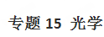
光学专题主要知识点有光的反射定律、平面镜成像的特点、光的折射规律、透镜成像及其应用。每年中考试卷里考查光学知识大约10—15分左右。试题类型有填空题、选择题、探究题、作图题、简答题。
一、光的反射定律的考法与解法
这部分内容要搞好三个考点问题的处理解决办法。主要包括光的反射定律作图、光的反射定律应用及漫反射和镜面反射的概念、探究光的反射规律。下面以典型试题的解析为例，给同学们指导。
1.利用光的反射定律作图
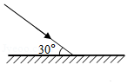
【例题1】如图所示，入射光线与镜面成30°，请按照要求作答：①画反射光线；②标出反射角．

2.光的反射现象问题
【例题2】2017年2月24日，毕节市”五城同创“启动大会召开．全市上下积极参与到创建工作中，在医院、学校附近常常有禁止鸣笛的标志，这是为了预防 对环境的影响．在天更蓝、水更清的碧阳湖畔，平静的湖面倒映着蓝天、白云，这是光的 现象，和煦的阳光洒向湖边茂密的树林，走在树荫下，看到地面上圆形的光斑，这是 形成的太阳的像．
3.光的反射定律应用及漫反射和镜面反射的概念
【例题3】由于光在电影屏幕上发生 ，所以人们能从不同方向看到屏幕上的像．小明想用一块平面镜使水平面成30°角的太阳光竖直射入井中（如图所示），则反射光线与入射光线的夹角为 ，在图中画出平面镜的位置并标出镜面与水平面夹角的度数．
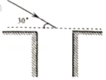
4.探究光的反射规律
【例题4】如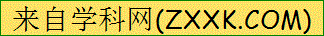图所示为研究光的反射规律的实验装置，其中O点为入射点，ON为法线。入射光为EO时，反射光为OF。当反射光线、入射光线和法线在同一平面内时，三次实验得到的数据填在如下表格中。
平面镜
O
E
N
F
纸板A
纸板B
实验次数 | 入射角 | 反射角
1 | 60⁰ | 60⁰
2 | 50⁰ | 50⁰
3[ | 30⁰ | 30⁰

（1）根据实验数据表格的分析，你能得到的结论是：_____________________________。
（2）想探究反射光线、入射光线和法线是否在同一平面内，应如何操作？______________。
（3）如果让光线逆着OF的方向射向平面镜，会发现反射光线沿着OE方向射出，这个现象表明了：_________________________。
二、解决平面镜成像问题
1.平面镜成像的特点及其应用
平面镜所成像的大小和物体大小相等，物和像到平面镜的距离相等，物和像的连线与平面镜垂直。平面镜所成的像与物体关于平面镜对称。
【例题5】小明身高1.6m，站在距平面镜3m处，能够看到自己的全身像。则他的像高 m，像到平面镜的距离为 m。
2.平面镜成虚像及其光路图
- 原因：物体射到平面镜上的光经平面镜反射后的反射光线没有会聚而是发散的，这些光线的反向延长线相交成的像，不是真正的物体，只能通过人眼观察到，故称为虚像；
（2）平面镜成正立的、等大的虚像。
【例题6】请利用平面镜成像的特点在图中作出AB物体在平面镜中的像，保留作图痕迹。
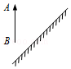[来
3.平面镜成像特点的探究
【例题7】如图是验证“平面镜成像特点”的实验装置，其中A为玻璃板前点燃的蜡烛，B为玻璃板后未点燃的蜡烛。有关本实验的说法错误的是（ ）
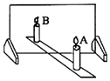
A．玻璃板应该与桌面垂直 B．实验宜在较暗的环境中进行
C．眼睛应从B一侧观察成像情况 D．蜡烛燃烧较长时间后像物不再重合
三、光的折射规律
1.判断光的折射现象
【例题8】如图所示的四种现象中，属于光的折射现象的是（ ）
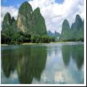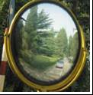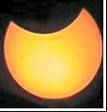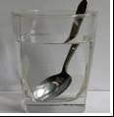
A．山在水中形成“倒影”
B．景物在观后镜中成像
C．月食现象的形成
D．钢勺好像在水面处“折断”
2.光的折射规律的应用
【例题9】光从空气倾斜射入玻璃中，入射角为60°，折射角可能为（ ）
A．0° B．35° C．60° D．90°
3.光的折射光线的画法
【例题10】如图所示，两块完全相同的直角三角形玻璃砖A和B放置在同一水平面内，斜边平行且相距一定距离．一条光线从空气中垂直于玻璃砖A的直角边射入，从玻璃砖B的直角边射出，射出后的位置和方向可能是图中的（ ）
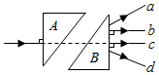
A．光线a B．光线b C．光线c D．光线d
4.光的反射和光的折射现象综合应用
【例题11】“五•一”节期间，在南山公园平静的湖水中，小红看到了“鸟在水中飞，鱼在云中游”的美丽画面，她所观察到的“飞鸟”和“游鱼”（ ）
A．都是折射而成的像 B．分别是反射和折射而成的像
C．都是反射而成的像 D．分别是折射和反射而成的像
5.根据光的折射规律和光的反射规律的作图
【例题12】如图所示，S是点光源，作出入射光线SO的反射光线和大致的折射光线．
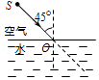
四、透镜成像及其应用问题
（一）解决光学问题重要理论知识
1．凸透镜和凹透镜的判别方法：
（1）摸一摸：中间厚边缘薄的是凸透镜，中间薄边缘厚的是凹透镜。
（2）看一看：对光线有会聚作用的是凸透镜，对光线有发散作用的是凹透镜。
（3）用一用：能起放大作用的是凸透镜，否则是凹透镜。
（4）验一验：能成像在光屏上的是凸透镜（即成实像），无论怎样都不能成像在光屏上的是凹透镜。
2．特殊光线对作光路图的重要性：
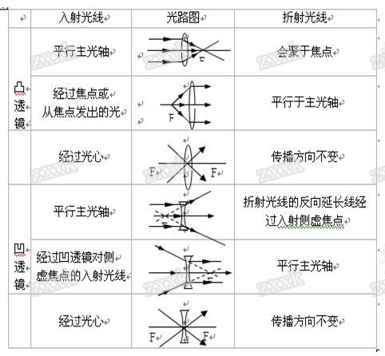
3．三种成像的比较：
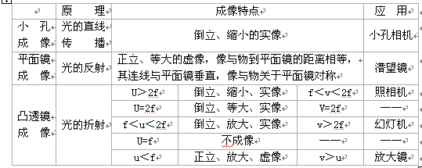
4．近视眼和远视眼的特点、成因及矫正
对于近视眼，眼睛只能看清近处的物体，看不清远处的物体。其形成原因是：晶状体太厚，折光能力太强，或者眼球在前后方向上太长，使来自远处某点的光会聚在视网膜前，到达视网膜时已经不是一点，而是一个模糊的光斑。需配戴凹透镜进行矫正。
对于远视眼，眼睛只能看清远处的物体，看不清近处的物体。形成的原因是：晶状体太薄，折光能力太弱，或者眼球在前后方向上太短，使来自近处一点的光还没有会聚成一点就到达视网膜了，视网膜上形成一个模糊的光斑。需配戴凸透镜进行矫正。
5．对凸透镜成像规律的深刻理解：
（1）焦点是成虚像和实像的分界点。物体在焦点以外时，在另一侧光屏上一定成实像；物体在焦点以内时，一定在同侧成虚像。
（2）2f是成放大或缩小实像的分界点。U=2f时，所成实像与物体等大；u＞2f时，所成实像是缩小的；f＜u＜2f时，所成实像是放大的。
（3）凸透镜成像时，物距u越小，像越大，像距v也越大；物距u越大，像越小，像距v也越小。
（4）根据u和v的关系，也能判断出像的性质。当u＞v时，像比物小；当u=v时，像和物大小相等；当u＜v时，像比物大。
（5）凸透镜所成实像都是倒立的，所成虚像都是正立的。
（6）可以这样记忆理解：实像倒，位异侧；虚像正，位同侧；一倍焦距分虚实，二倍焦距分大小；物体移向凸透镜，实像变远且变大，虚像变近且变小。
（二）典型例题的示范引领
1.透镜对光的作用考法与解法
【例题13】如图所示，在探究“凸透镜成像规律”的实验中，将蜡烛放在位置A时，观测到在位置C成倒立、缩小的实像。若把蜡烛移到位置B，试作图找出蜡烛通过透镜的成像位置。
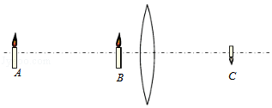
2.对凸透镜成像规律应用的考法与解法
【例题14】勤于动手的小聪在探究凸透镜成像规律过程中，将蜡烛、凸透镜和光屏按如图所示放置时，蜡烛通过凸透镜在光屏上形成一个倒立、 （选填“放大”、“缩小”或“等大”）的清晰的像，利用凸透镜这一成像规律制成的是 （选填“照相机”、“投影仪”或“放大镜”）；若保持透镜和光屏的位置不变，将蜡烛移到“15cm“刻度线位置，他将自己佩戴的眼镜放在蜡烛和透镜间适当位置时，光屏上又出现了清晰的像，则小明所患的眼疾是 。（选填“近视眼”或“远视眼”）
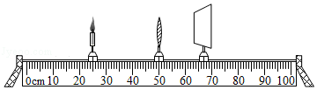
3.探究凸透镜成像规律实验的考法与解法
【例题15】小宇利用如图所示实验器材探究“凸透镜成像规律”。
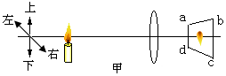
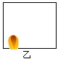

（1）实验时，应使烛焰、凸透镜、光屏的中心大致在_________________。
（2）如果在实验中将蜡烛和透镜的位置固定后，无论怎样移动光屏都得不到像，其原因可能是____________（回答一种情况即可）
（3）如果实验中发现光屏上的像如图乙所示，在不移动光屏和透镜的情况下，应将蜡烛向左和向_____（填“上”或“下”）移动可使像成在光屏中间。
（4）所用凸透镜的焦距为10cm，某同学的实验数据如下表。
次数 | 物体到凸透镜的距离(cm) | 像到凸透镜的距离(cm) | 像的大小  （放大或缩小） | 像的正倒
1 | 30 | 15 | 缩小 | 倒
2 | 20 | 20 | 等大 | 倒
3 | 14 | 35 | 放大 | 倒

分析实验数据可知 。
4.用凸透镜成像规律判断物距、像距变化情况
【例题16】一凸透镜的焦距为15cm，将点燃的蜡烛从离凸透镜20cm处移到40cm处的过程中，像的大小和像距的变化情况是（ ）
A．像变大，像距变大 B．像变小，像距变小
C．像变大，像距变小 D．像变小，像距变大
光学专题同步训练题及其解析
1.如图所示，是光线经过平面镜反射后的光路图，请你在图中适当的位置画出平面镜，并标出反射角的度数．
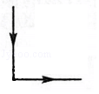
2.一束光AO射向平面镜，光线AO与镜面的夹角如图所示，则反射角的大小为 ．现在城市里很多高楼大厦采用玻璃幕墙作装饰，当强烈的太阳光照射到玻璃幕墙时，就会发生 反射，造成“光污染”．
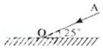
3.一束平行光与镜面成30°角射到平面镜上，反射角大小是 ，人迎着反射光的方向可以看到刺眼的光，而在其他方向却看不到反射光，这是由于发生了 （选填“镜面反射”或“漫反射”）．
4.晚唐诗人高骈在《山亭夏日》中的诗句“绿树浓萌夏日长，楼台倒影入池塘”，描写了酷夏特有的情趣，并表达了诗人愉悦的心情．从物理学的角度，诗句中“浓萌”的形成说明了 ；而“楼台倒影”则是 现象，所成的像是 像．
5.如图所示，光在玻璃和空气的界面CD同时发生了反射和折射，以下说法正确的是（ ）
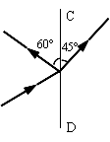
A．入射角为60°，折射角为30°，界面右侧是空气
B．入射角为60°，折射角为30°，界面右侧是玻璃
C．入射角为30°，折射角为45°，界面左侧是空气
D．入射角为30°，折射角为45°，界面左侧是玻璃
6.如图所示，一束光从半球面上的A点沿半径方向射入半球形玻璃砖，已知半球形玻璃砖的球心为O，且光线到达半球形玻璃砖下表面处时可以发生折射和反射.请画出这束光线从射入玻璃砖到射出玻璃砖的完整光路图.
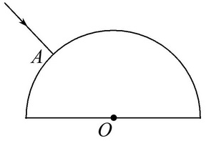
7.在探究凸透镜成规律的实验中，蜡烛、凸透镜和光屏的位置如图所示，烛焰在光屏上恰好成一清晰的像，下列说法正确的是（ ）
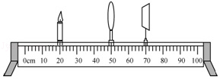
A．凸透镜的焦距可能是8cm
B．图中凸透镜成像的特点应用在了照相机上
C．保持透镜和光屏位置不同，移动蜡烛，烛焰仍可在光屏上成清晰的像
D．保持蜡烛和光屏位置不动，移动凸透镜，光屏上能成放大清晰的烛焰像
8.小明照相，拍了一张以后，他向照相机移近了几步，再拍一张。如果照相机的位置不变，拍照的人应该（ ）
A．把镜头向外拉一些，人像变大；B．把镜头向里缩一些，人像变大；
C．把镜头向外拉一些，人像变小；D．把镜头向里缩一些，人像变小。
9.如图是某凸透镜成实像时，像距v和物距u的关系图像。分析图像中有关数据可知 （ ）
A．该凸透镜的焦距为10cm B．当物距u=30cm时，像距v=15cm
C．物距增大时，像距也增大 D．当物距u=15cm时，成的是缩小的像
[来
10
20
20
30
30
10
15
15
u/cm
v/cm
10.如图，A、B两地相距4km，MN是与AB连线平行的一条小河的河岸，AB到河岸的垂直【距离为3km，小军要从A处走到河岸取水然后送到B处，他先沿着垂直于河岸的方向到D点取水，再沿直线DB到B处。若小军的速度大小恒为5km/h，不考虑取水停留的时间。
（1）求小军完成这次取水和送水任务所需的时间。
（2）为了找到一条最短的路线（即从A到河岸和从河岸到B的总路程最短），可以将 MN看成一个平面镜，从A点作出一条光线经MN反射后恰能通过B点，请你证明入射点O即为最短路线的取水点。

A
D
O
B
M
N
11.已知黑箱内有一只凹透镜和一只平面镜．请在黑箱内画出完整的光路，填上光学仪器，并标明凹透镜焦点F的位置．
